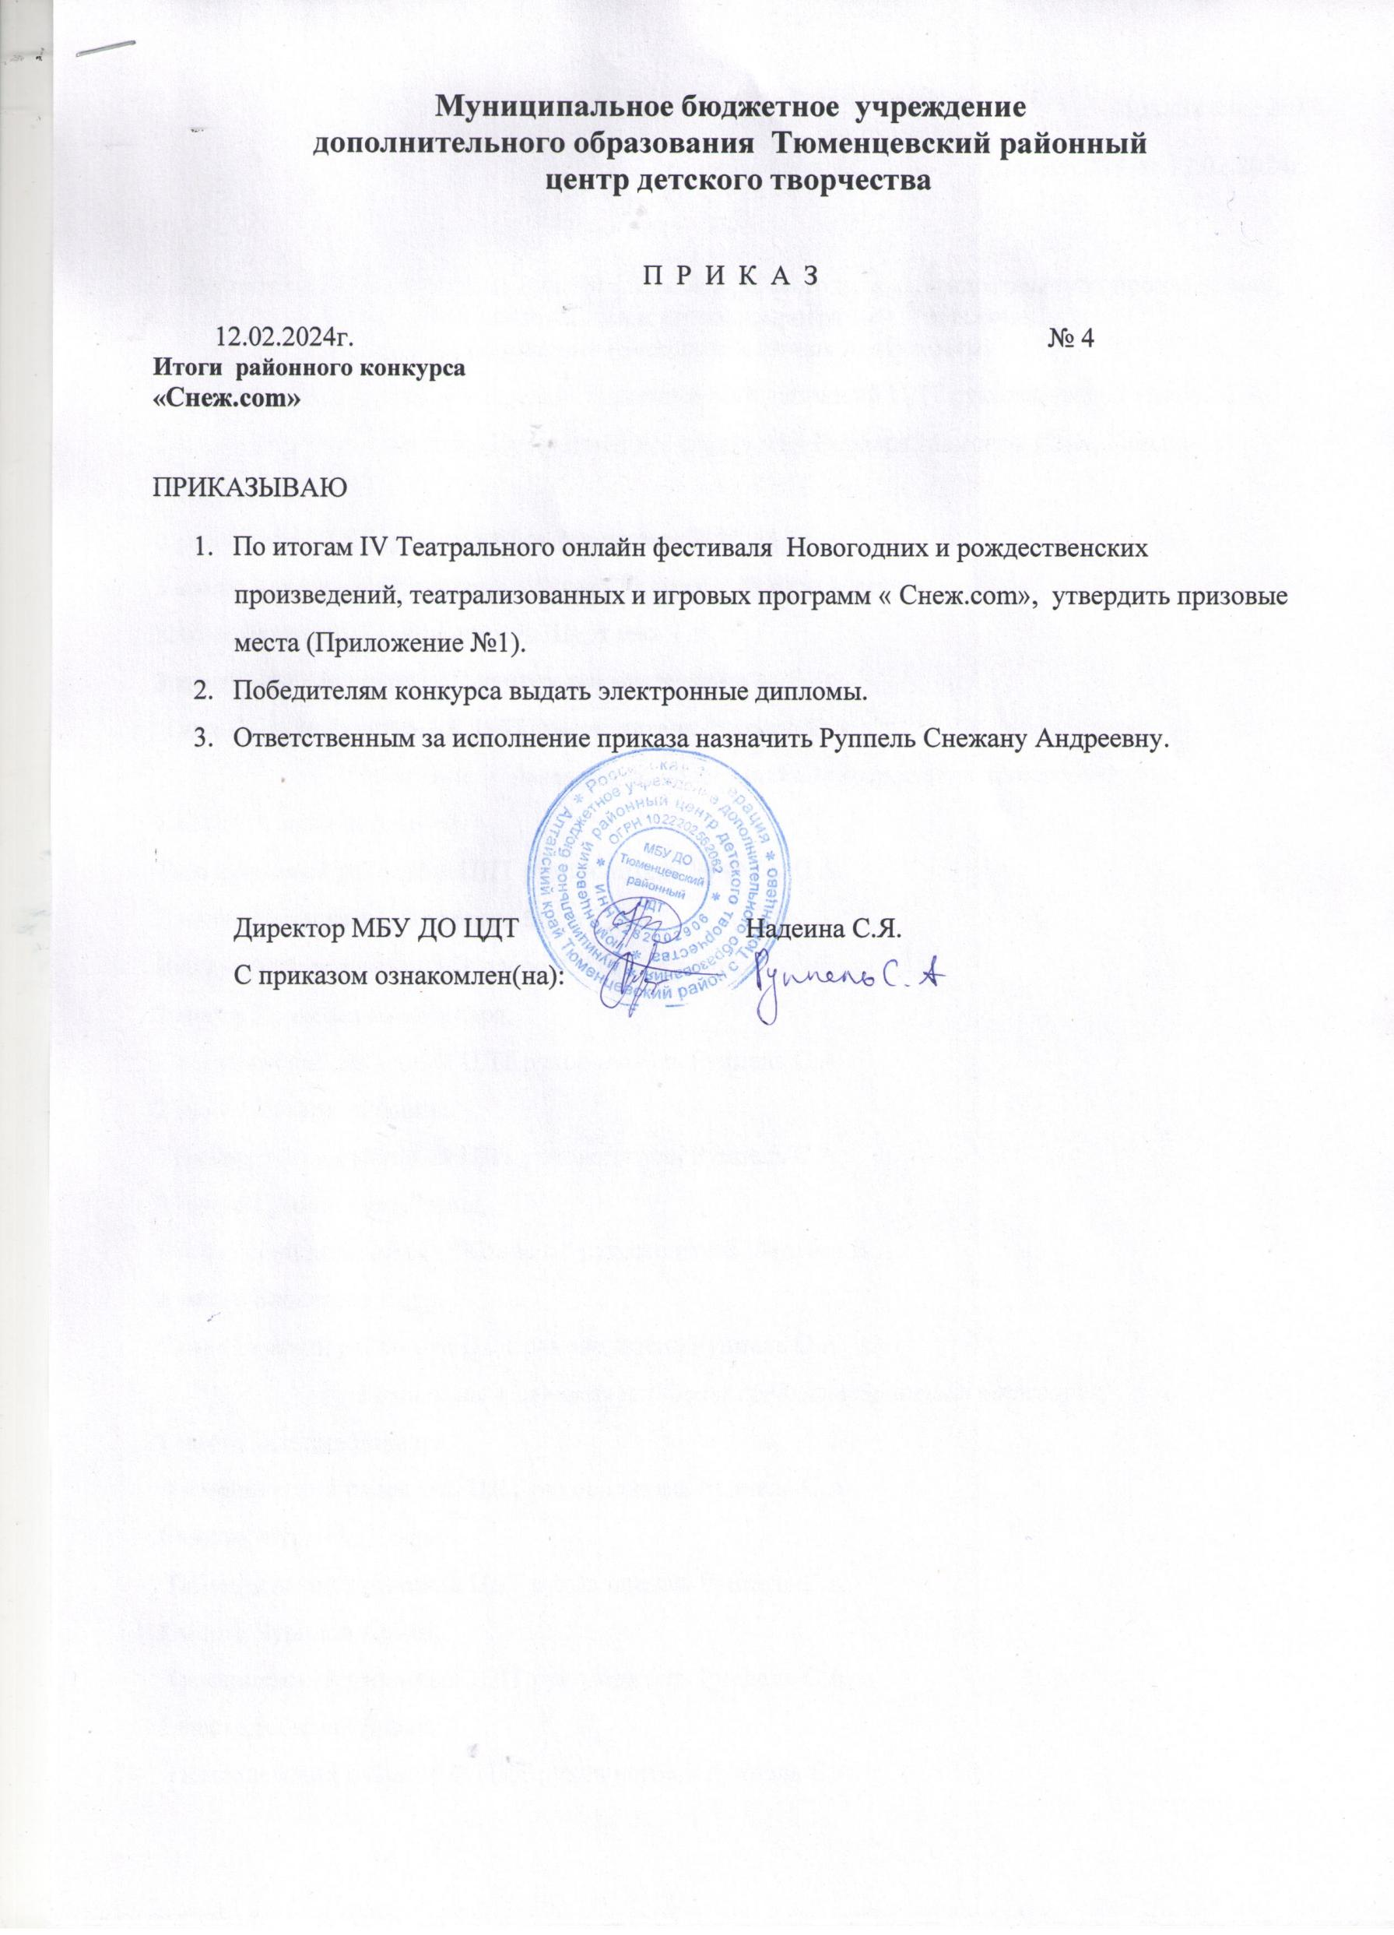**Муниципальное бюджетное учреждение**

**дополнительного образования Тюменцевский районный**

**центр детского творчества**

П Р И К А З

12.02.2024г. № 4

**Итоги районного конкурса**

**«Снеж.com»**

ПРИКАЗЫВАЮ

1. По итогам IV Театрального онлайн фестиваля  Новогодних и рождественских произведений, театрализованных и игровых программ « Снеж.com», утвердить призовые места (Приложение №1).
2. Победителям конкурса выдать электронные дипломы.
3. Ответственным за исполнение приказа назначить Руппель Снежану Андреевну.

Директор МБУ ДО ЦДТ Надеина С.Я.

С приказом ознакомлен(на):

Приложение №1

к приказу №4 от 12.02.2024г.

Результаты IV Театрального онлайн фестиваля  Новогодних и рождественских произведений, театрализованных и игровых программ « Снеж.com»:

*Номинация «Театрализованная постановка»*

**1 место** учебная группа «Театралы» Тюменцевский районный ЦДТ руководитель Руппель С.А.

**2 место** Сорокин Александр,Кузьминых Ярослав,Кобер Варвара,Мамонов Иван, Гапешин Максим,

Грязновская СОШ руководитель Малышева Н.И

**3 место** Коршунова Елизавета, Мягких Ксения, Абрамов Максим,

Ключевская ООШ руководитель Шурхаева Т.В.

**3 место** учебная группа «Сценическое мастерство»,

Тюменцевский районный ЦДТ руководитель Руппель С.А.

*Номинация «Чтецкая работа»( младшая возрастная категория)*

**1 место** Лукьянов Андрей,

Тюменцевский районный ЦДТ руководитель Руппель С.А.

**2 место** Поламарчук Виктория Маратовна,

Вылковский детский сад "Колосок" СП руководитель Федяева В.А.

**2 место** Корнеева Александра,

Тюменцевский районный ЦДТ руководитель Руппель С.А.

**2 место** Путилина Алина,

Тюменцевский районный ЦДТ руководитель Руппель С.А.

**3 место** Гребенькова Лидия,

Вылковский детский сад "Колосок" руководитель Федяева В.А.

**3 место** Блокарева Кира,

Тюменцевский районный ЦДТ руководитель Руппель С.А.

*Номинация «Чтецкая работа»( средняя возрастная категория)*

**1 место** Жабина Варвара,

Тюменцевский районный ЦДТ руководитель Руппель С.А.

**1 место** Мурашко Софья,

Тюменцевский районный ЦДТ руководитель Руппель С.А.

**1 место** Чурилов Артем,

Тюменцевский районный ЦДТ руководитель Руппель С.А.

**1 место** Надеина Дарья,

Тюменцевский районный ЦДТ руководитель Руппель С.А.

**2 место** Сафронова Анжелика,

Тюменцевский районный ЦДТ руководитель Руппель С.А.

**3 место** Баталов Алексей,

Тюменцевский районный ЦДТ руководитель Руппель С.А.

**3 место** Леонтьева Мария,

Тюменцевский районный ЦДТ руководитель Руппель С.А.

**3 место** Клименчук Егор,

Тюменцевский районный ЦДТ руководитель Руппель С.А.

*Номинация «Чтецкая работа»( старшая возрастная категория)*

**1 место** Сухорукова Екатерина,

Королевской СОШ филиал МБОУ Вылковской СОШ руководитель Поталюк Д.А

**1 место** Шавандина Мария,

Тюменцевский районный ЦДТ руководитель Руппель С.А.

**3 место** Шавандина Мария,

Ключевская ООШ руководитель Шурхаева Т.В.